Natuurcolumn
Kijk toch eens! Wat een kleuren, wat een geuren, wat een variatie! Tijdens elke wandeling verwonder ik me over de pracht en de diversiteit van de Spaanse mediterrane flora en fauna. Geel, paars, blauw, wit, rood of groen. Alles groeit en bloeit dat het een lieve lust is onder de Spaanse zon. En het hele jaar rond. Prachtige vlinders fladderen van bloem tot bloem en bontgekleurde vogels vliegen in de helderblauwe lucht.
Voor een bijdrage aan de NCM nieuwsbrief duik ik voor informatie over de mediterrane natuur in de literatuur. In elke column zal ik een plant of dier in het zonnetje zetten. Geniet met me mee.
Globularia alypum, Drietandkogelbloem
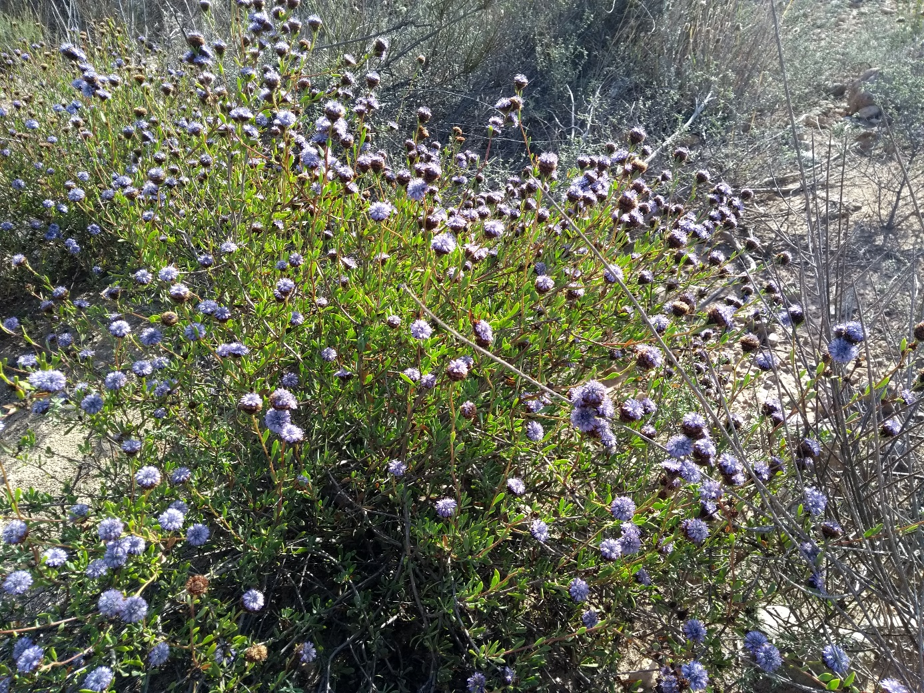

Tijdens een wandeling langs de kust viel mijn oog op een laag struikje met prachtige blauwe bloemen. Met halsbrekende toeren over de rotsen klimmend kwam ik er dichterbij om te bekijken en foto’s te maken. Wat een mooi licht- en donkerblauw bloemetje! En het plantje ruikt ook zo lekker. Alweer een nieuwe plant gevonden! Dicht langs het beter begaanbare wandelpad bleken er meer te staan. Maar niet overvloedig.
Zoekend in mijn plantenboek bleek het de Drietandkogelbloem te zijn. Globularia betekend bolvormig en duidt duidelijk op de bloeiwijze in een soort bolvorm. Alypum zou van het Grieks afgeleid zijn en betekend “ongevaarlijk”. Maar daar denken we tegenwoordig toch anders over. Het kruid werd en word gebruikt als drastisch zuiverend middel omdat het al bij geringe hoeveelheid laxerend werkt en braken opwekt. Het werkt ook in op het centrale zenuwstelsel. Ik zag op internet de naam dan ook vermeldt staan op officiële lijsten (zoals Staatscourant) van giftige planten. Ook hier dus, alles met mate en met beleid.
Er zijn een twintigtal Globularia soorten. Die komen voornamelijk in Zuid- en Midden Europa, Noord Afrika en Zuid Azië voor. Het groeit in rotsachtige gebieden met veel zon en kan goed tegen droogte. Langs onze kust vond ik de blauwgekleurde bloemen, maar er zijn er ook met paarse, violete, roze en zelfs witte bloemen. De zoete geur trekt vlinders aan. En die zag ik inderdaad snoepen.
Een mooi struikje met opvallend blauw (of anderszins gekleurde) bloemen tussen struikgewas met lavendel, tijm, zonneroosjes en rozemarijn. Allemaal zonaanbidders die zich in een droge en rotsachtige omgeving prima redden. En ons een winterse kleurenpracht bieden. Het is wel een beetje zoeken om hem te vinden.

Alle informatie is bij elkaar gezocht in diverse boeken en bronnen op internet. De foto’s zijn van eigen hand.
Met zonnige natuurgroeten, Anja

